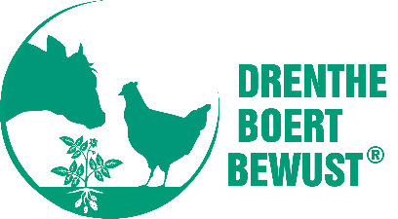

Naam:_____________________________________________________________

Adres + woonplaats:__________________________________________________

Soort bedrijf + eventuele neventakken:________________________________________________________

Telefoonnummer: ____________________________________________________

E – mail: ___________________________________________________________

O Ja, ik meld mijn bedrijf aan als Boert Bewust deelnemer.*

(En stem in met de bijbehorende instapkosten van €400,-(voor het eerste jaar). En met het [landelijke huishoudelijk reglement Boert Bewust](http://drentheboertbewust.nl/wp-content/uploads/sites/13/2023/02/Huishoudelijk-Reglement-Stichting-Boert-Bewust.pdf) (zie artikel 7. Deelnemers).

### O Ik geef toestemming voor het intern gebruik van mijn NAW gegevens binnen Drenthe Boert Bewust. *

O Ik ben met mijn bedrijf actief op facebook onder de naam:

O Ik ben met mijn bedrijf actief op instagram onder de naam:

Datum:

Plaats:

Handtekening:

*Stuur dit ingevulde formulier naar [drentheboertbewust@gmail.com](mailto:drentheboertbewust@gmail.com)